

**ASSIGNMENT GDD2 WEB3023**

**Layout Bán Hàng**

**GVHD:** MAI THANH THẢO

**SVTH:** NGUYỄN TẤN THY

**TPHCM – 2022**

1. **GIỚI THIỆU**

Do nhu cầu về công nghệ của mọi người ngày càng cao. Thế nên em đã tạo ra trang web với mục đích bán các sản phẩm về điện thoại, máy tính xách tay và đồng hồ thông minh để đáp ứng nhu cầu sử dụng công nghệc của người dùng.

1. **Sơ đồ trang web**

**III.CODE**

1. Header:

-Gồm 3 button ,1 thẻ a (tên thương hiệu), 1 menu ngang , 1 thanh kẻ ngang, 1 thẻ h1:

+CSS phần đầu trang cho background màu xanh và khắc phục khoảng hở 2 bên viền phía trên, trái, phải.

+CSS phần tên thương hiệu gồm: bỏ gạch chân, căn giữa, size chữ, màu chữ.

+CSS 3 buttons cho thẳng hàng, có hiệu ứng khi di chuột vào, loại bỏ khung viền, bo góc.

+CSS menu ngang, cho các text căn giữa và ngang hàng với nhau, bỏ các dấu chấm đầu dòng, cố định size(flex-wrap).

+Căn chỉnh kích thước của các text cho phù hợp với trang web, đổi màu chữ, bỏ gạch chân, hover.

+Kẻ 1 thanh ngang dưới phần menu ngang, thay đổi kích thước, màu sắc.

+ Căn giữa và in đậm thẻ h1

1. Ba hình đầu tiên.

* Gồm 3 text và 3 hình ảnh.

+CSS cho các text và các hình nằm ngang hàng, căn giữa chữ, bo viền khung, hiện con trỏ khi di chuột vào hình.

1. Phần sản phẩm.

-Gồm 1 thẻ h2, icon, 5 hình, 5 thẻ h6, span(giá):

+ Căn giữa các thẻ h2, h6, cho các sản phẩm nằm ngang hàng, tăng size thẻ h6, căn giữa, đổi màu giá tiền.

1. Footer

-Gồm 3 icon, 3 thẻ div (địa chỉ, truy cập, giờ làm việc):

+CSS 3 icon và thẻ a trên cùng 1 hàng, bỏ khung, hiện trái, hover, hiện con trỏ khi di chuột vào.

+Căn chỉnh độ rộng background footer, size chữ, màu khung viền top , địa chỉ hiện phải, căn giữa cùng hàng với thẻ div và 3 icon.

+ Hover các icon, căn chỉnh phù hợp với background footer

5.Phần giới thiệu

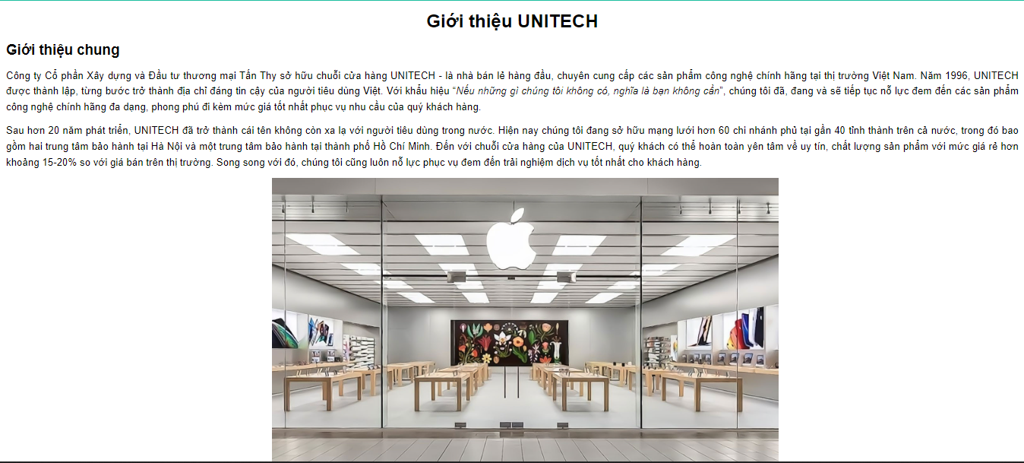

6.Phần liên hệ

+Gồm form liên hệ, bản đồ.

7.Phần đăng nhập, đăng ký

+CSS đăng nhập, đăng ký:

8.Phần canvas



+CSS Canvas

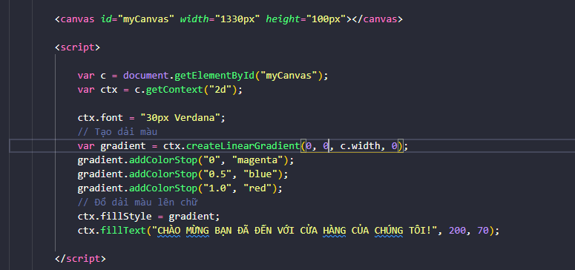

9. Responsive

---------------------------------- HẾT --------------------------------------